Әлкилеләрне чаңгы юлына чакыралар.

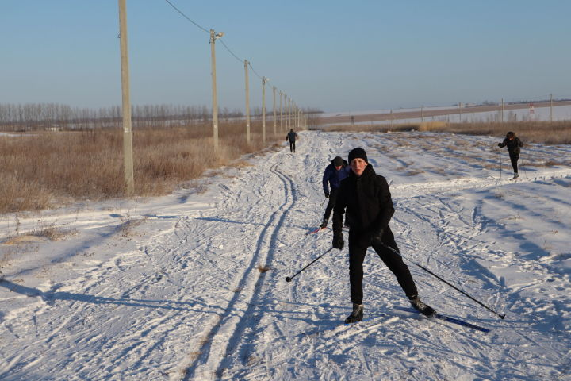

Район үзәгендә 2 гыйнвар көнне 12:00 сәгатьтә саф һавада чаңгыда йөрү булачак.
Яңа ел каникулларында чаңгы базасы 2 гыйнвардан 10 гыйнварга кадәр 15:00 дән 19:00 гә кадәр эшләячәк. Теләгән кешеләр чаңгыларны вакытлыча файдалануга ала алала. Прокатның бәясе - балалар өчен 50 сум һәм өлкәннәр өчен 100 сум. Бу хакта яшьләр сәясәте һәм спорт бүлеге начальнигы Илмир Шәфиев хәбәр итте.
Малайлар һәм кызлар вакытны күңелле үткәрә алалар, ә иң мөһиме-файда белән. Ә тагын бу гаилә белән саф һавага чыгу өчен менә дигән сәбәп.

28.12.2020 ел

